2013年武汉市四月调考物理模拟试（5）

一、选择题（每小题只有一个正确答案，每小题3分，共36分）
1.小华同学对于身边物理量的大小进行了估测，下列估测中接近实际的是 （ ）
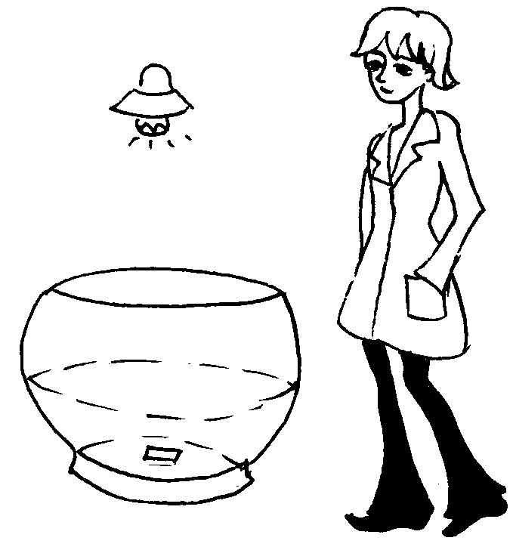
A.洗澡水的温度大约是60℃ B.25寸彩电的额定功率约500W
C.百元人民币的宽度约8cm D.橡皮从课桌表面掉到地上的时间约为4s
2.如图所示，玻璃缸的底部有一块水平放置，镜面朝上的平面镜，玻璃缸的上方有一盏灯，玻璃缸中注入水后，人从平面镜中观察灯的像到灯的距离与玻璃缸中不注水时在平面镜中观察灯的像到灯的距离相比（ ）
A. 将变大 B. 将变小
C. 将不变 D. 以上情况都有可能
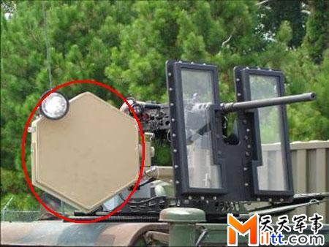
3.有一种用超声波作子弹的枪，如右图所示，传统的房屋、石头、金属等掩体碰到这种武器无法起到作用。声波子弹枪内有一组串联的电磁片，每个电磁片就是一个小扬声器，声波信息通过电磁片逐级放大，达到对目标的攻击，关于这种“来无影去无踪”的子弹工作的枪，下列说法错误的是（ ）
A. 是声具有能量的应用 B. 是红外线的应用
C. 可用真空带进行防护 D. 电磁片应用了电流的磁效应
4 关于图3中所示四幅图的分析，正确的是（ ）
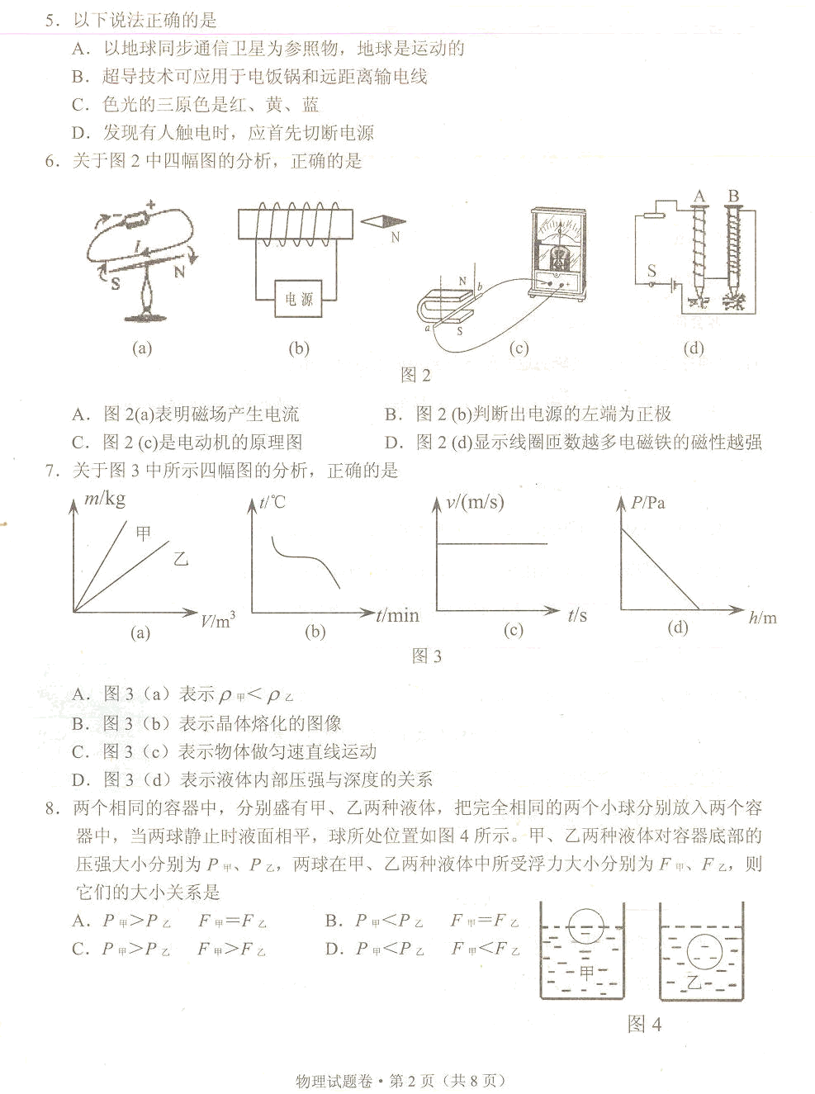
A. 图3（a）表示ρ_{甲}＞ρ_{乙} B. 图3（b）表示晶体熔化的图像
C. 图3（c）表示物体做匀速直线运动 D. 图3）d）表示液体内部压强与深度的关系
5.下列现象中，为了增大压强的是（ ）
A．骆驼长着宽大的脚掌 B．载重汽车装有许多轮子
C．坦克车装有宽宽的履带 D．压路机装有质量很大的碾子
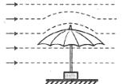
6.如图所示，一把太阳伞固定在地面上，一阵大风吹来，伞面被“吸”，严重变形。下列有关
这一现象及其解释，正确的是（ ）
A．伞面被向下“吸’’，伞上方的空气流速大于下方
B．伞面被向上“吸”，伞上方的空气流速大于下方
C．伞面被向下“吸”，伞上方的空气流速小于下方
D．伞面被向上“吸”，伞上方的空气流速小于下方
7.湖北省第13届运动会将于今年10月在我市举行，届时我们可欣赏到许
多精彩的赛事。体育运动中有许多地方涉及到物理知识，下列分析错误的是（ ）
A.举重运动员举起杠铃后应保持1s不动等待裁判确认，这1s内运动员仍对杠铃做功
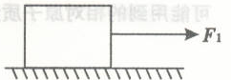
B.百米赛跑记时裁判应在看到发令枪的烟雾时开始记时，而不是听到枪声时
C.掷出去的铅球总是沿曲线落到地面上，是由于受到重力的作用
D.在接力赛中，为保证交接棒顺利进行，交接棒时两运动员应尽可能做到相对静止
8.如图所示，重力80N的物体在大小为20N，方向水平向右的拉力F₁作用下，在水平面上以2m/s的速度做匀速直线运动。当撤去拉力F₁，物体静止后，改用方向水平向左，大小为30N的拉力F₂使物体向左运动10m，在力F₂作用过程中
A．物体与地面之间的摩擦力大小为30N B．物体运动的速度大小仍为2m/s
C．拉力F₂做的功为300J D．重力做的功为800J
9..下列做法中符合安全用电原则的是（ ）
A. 将三脚插头较长的一个插脚去掉，插入两孔插座中 B. 两同学攀爬高压线的塔架比试体能
C. 将开关安装在用电器与火线之间 D. 雷雨天撑开铁柄的雨伞站在雨地里
10.是有关电与磁实验的装置图，其中用来研究磁场对电流作用的是（ ）
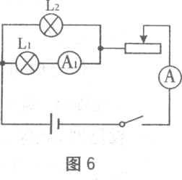
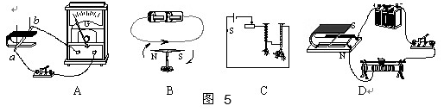
11.图6是探究“并联电路电流关系”的电路图，电源电压保持不变。闭合开关，两灯都发光。过—会儿，由于灯泡L2的质量问题，灯丝被烧断了。假设L1灯丝电阻不变，则下列说法正确的是 ( )
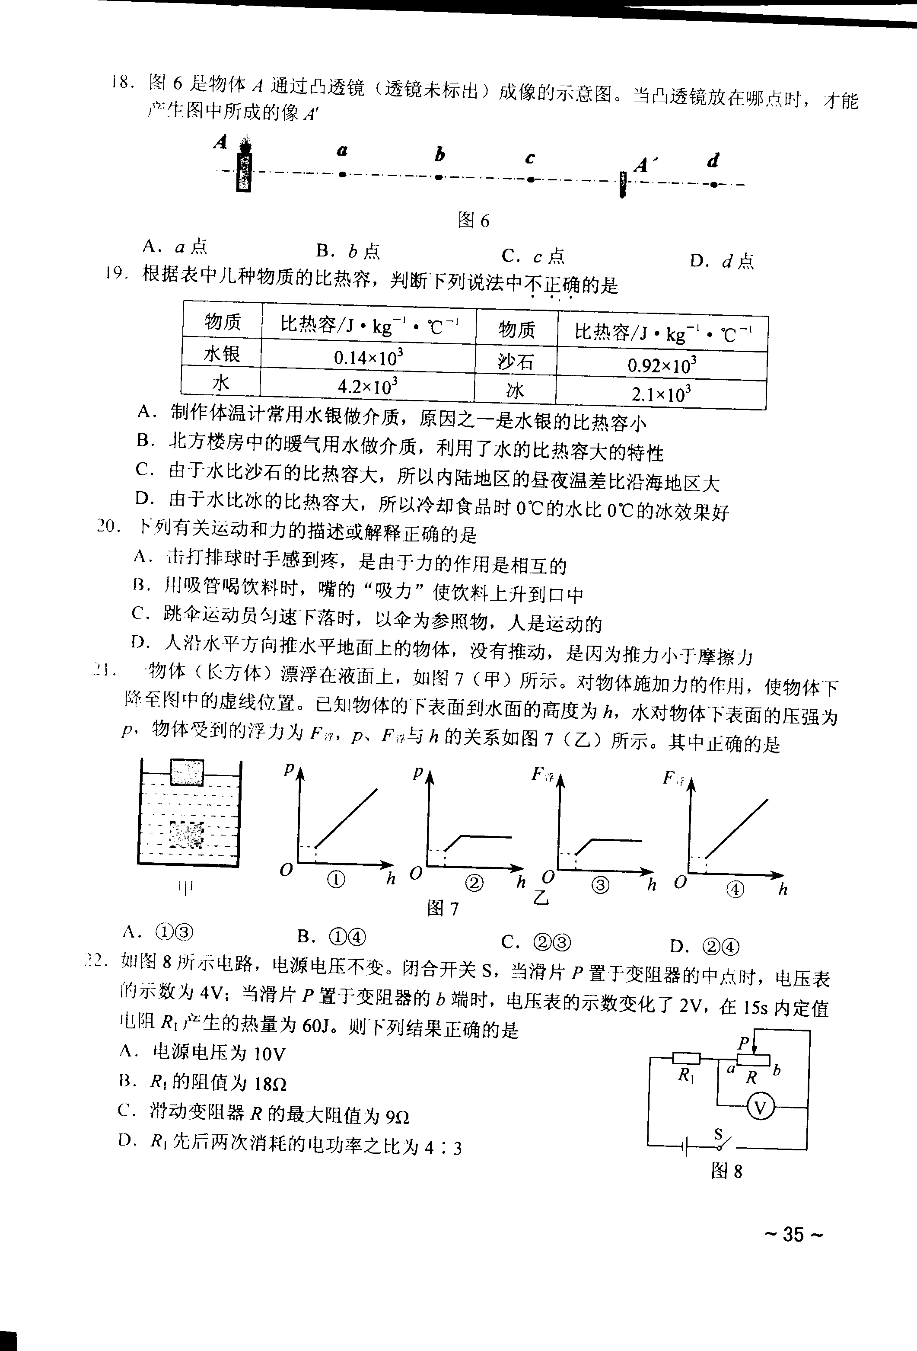
A．电流表A示数变大 B．滑动变阻器两端电压变大
图11
C．灯泡L，亮度不变 D．电流表A，示数变大
12.如图11所示电路，电源电压不变。闭合开关S，当滑片P置于变阻器的中
点时，电压表的示数为4V；当滑片P置于变阻器的b端时，电压表的示数变
化了2V，在15s内定值电阻R₁产生的热量为60J。则下列结果正确的是
A.电源电压为10V B. R₁的阻值为18Ω
C.滑动变阻器R的最大阻值为9Ω D. R₁先后两次消耗的电功率之比为4﹕3

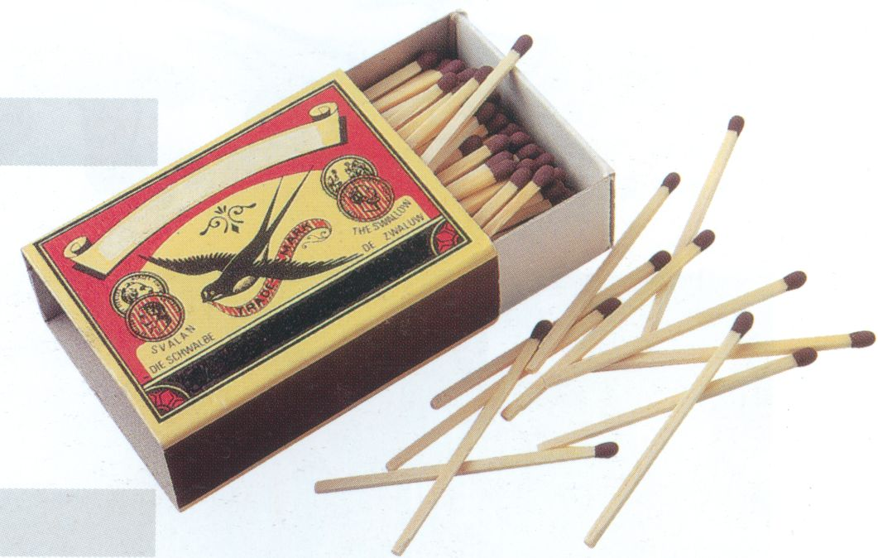
二．非选择题
13.如图10所示，火柴头在火柴盒上轻轻划过就能擦燃，从能量转化的角度讲，是将___________能转化为____________能，这是通过____________的方式实现的.
14.在探究“水的沸腾”的实验中，当水温升到90℃时，每隔1min记录一次温度计的示数，直到水沸腾5min后停止读数，部分数据记录如下表：
时间/min | 0 | 1 | 2 | 3 | 4 | 5 | 6 | 7 | 8
水的温度  /℃ | 90 | 92 | 94 |  | 98 | 98 | 98 | 98 | 98
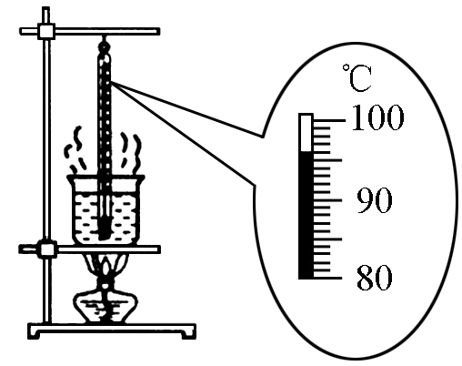
（1）某次数据没有记录，当时温度计示数如图所示，请将漏填的数据填在表格内。
（2）根据表中实验数据，可知水的沸点是 ℃；由水的沸点，可判断出当时的大气压 （选填“高于”、“等于”或“低于”）1标准大气压。
（3）在探究结束后，四位同学分别交流展示了自己所绘制的水的温度和时间关系的曲线，如下图所示。其中能正确反映研究水沸腾过程中温度随时间变化关系的是（ ）
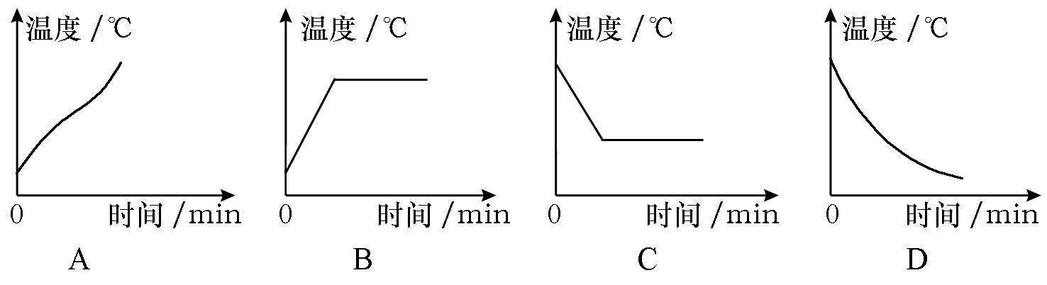

15所示为我国发射“神舟”七号宇宙飞船时，运载火箭点火升空的壮观场面。请认真观察图片，写出火箭点火升空的过程中涉及的物理知识（至少写两点）：
(1) ；
(2) 。
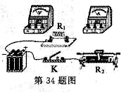
16.某班同学在研究“电流跟电阻的关系”时，设计的电路如图所示．选用器材有：电源(电压恒为6V)、电流表(量程选用0～0. 6A)、电压表（量程选用0—3V）、滑动变阻器R₂₍20Ω 2A)，开关各一只，导线若干，电阻（阻值为5Ω、8Ω、10Ω、12Ω、24Ω各一只）。
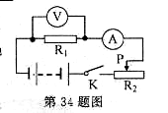
(1)请根据实验电路图，将实物图连接完整。
(2)在探究电流跟电阻的关系时，测量一组电流、电阻值后，改变R₁阻值，闭合开关，在读出并记录第二组电流、电阻值前，应先进行的操作是 。
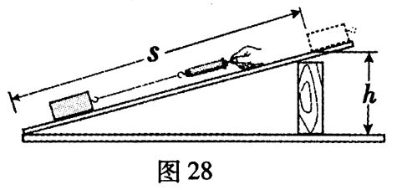
(3)为了实验器材的安全和实验顺利进行，改变R₁阻值时，在5Ω、8Ω、10Ω、12Ω、24Ω的供选电阻中，不能选用的电阻是____ Ω。
(4)实验时要让电阻R₁两端电压为2. 5V，电阻R，选用10n的阻值时，滑动变阻器Rz的阻值应为 Ω。
17.小刚小组探究了影响滑轮组机械效率的因素后，联想斜面
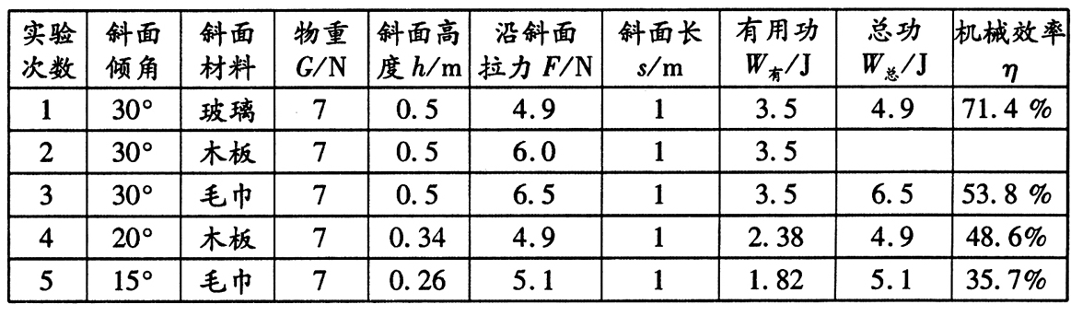
也是一种机械，那么斜面的机械效率与斜面的哪些因素有关呢?小刚猜想斜面的机械效率可能跟斜面的粗糙程度有关，小萌猜想可能跟斜面的倾斜程度有关。于是他们将一块长木板的一端垫高，构成长度一定、高度可调的斜面，用弹簧测力计拉着同一木块沿不同的斜面匀速向上运动，如图28所示。下表是他们实验记录的有关数据。
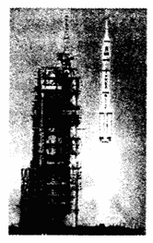
（1）在第1、2、3次实验中，选用玻璃、木板、毛巾作为斜面表面的材料，是为了____________________________________________________________.
（2）在第2次实验中，拉力做的总功是____________J，斜面的机械效率是____________。
（3）分析第1、2、3次实验数据，可以得出：当其它条件一定时，_____________________。
（4）若通过分析第1、4、5次实验数据，得出斜面倾斜程度越大，斜面的机械效率越大。你认为存在的问题是：______________________________________________。
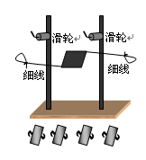
（5）实验中还发现，斜面材料相同时，斜面倾角越小，越____________（选填“省力”或“费力”）。
19.在“探究二力平衡的条件”实验中，小明选择了如图的装置，把小卡片
两端细线绕过滑轮，并挂上钩码．
⑴实验中选择小卡片的目的是 （填“考虑”、“不考虑”） 小卡片的重力；探究两个力大小关系时，应该观察细线两端所挂钩码的个数．
⑵为了探究两个平衡力是否在同一条直线上，进行如下操作： （填“挤压”、“翻转”或“旋转”）小卡片，松手后观察小卡片是否平衡．
⑶小明利用弹簧测力计代替图中的钩码进行了探究，发现两个力的大小还有较小的差距．你认为形成差距的原因是 （答出一条即可）．
20.如图甲所示是一艘海事打捞船正在打捞一沉入海底的物体。打捞船将物体以0.5m/s的速度向上匀速提起，从开始打捞到全部出水，钢缆提升物体的功率P随时间t变化的图象如图乙所示，第80s时物体全部出水，海水的密度取10³kg/m³，求：
（1）物体上表面刚好到达水面时，钢缆所做的功；
（2）开始打捞时物体上表面受到水的压强；
（3）被打捞的物体的密度。
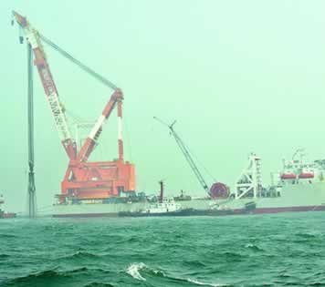
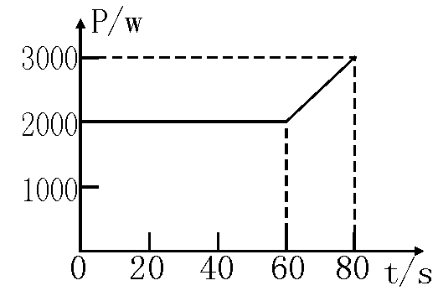

甲 乙

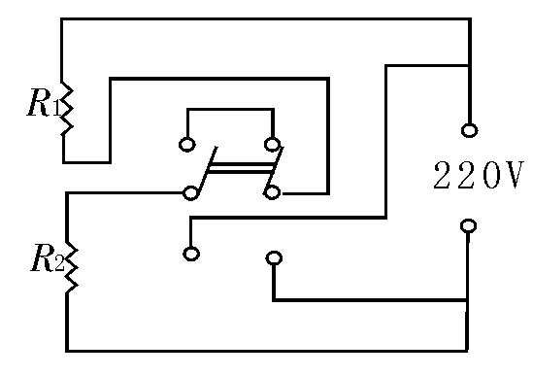
21.如图所示为一制胶厂熬胶时的电加热器的电路原理图。R₁、R₂是两只阻值相同的电热丝。工作时对胶进行加热，使其升温，当胶的温度达到某一温度时，转换开关改变其加热状态，使加热器产生的热量刚好补充向环境的散热，让胶保持在该恒温下加热一段时间，达到粘性最强。胶的比热容为3×10³J/(kg·℃)
（1）胶加热升温阶段，电热器的功率为1210W，则每根
电热丝的阻值为多大？
（2）加热到某一温度转换开关改变其加热状态，加热器无论怎样加热，胶的温度始终保持不变，则胶每1min向环境散热为多少？此时通过加热器的电流为多少？
（3）用该加热器使10kg 20℃的胶刚好加热到80℃时，用时为30min，则加热器的效率为多少？

